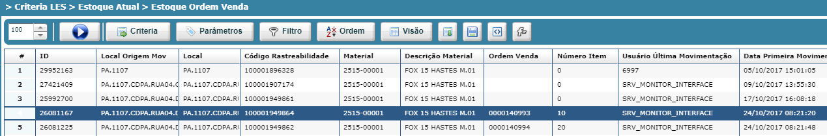

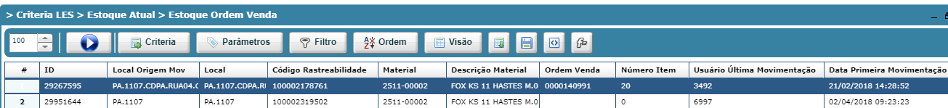

OVs com saldo em estoque:

2515-00001 – OV 140993 – item 10

2511-00005 – OV 140991 – item 20

Criado OV 140995 para os mesmos materiais:

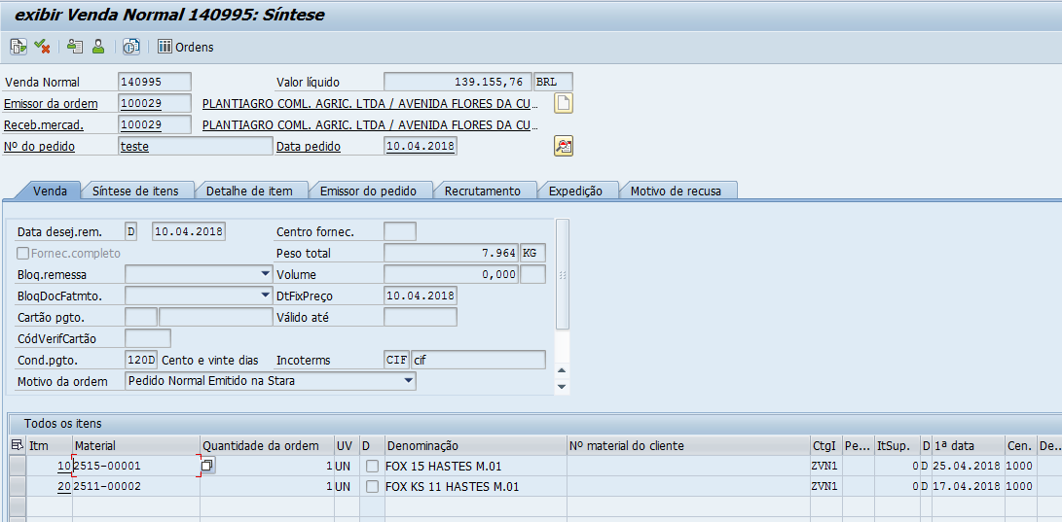

2515-00001 – doc 4917887770

2511-00002 – doc 4917887772

2515-00001 – doc 4917887770

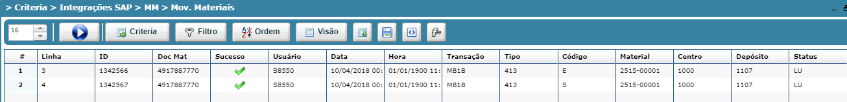

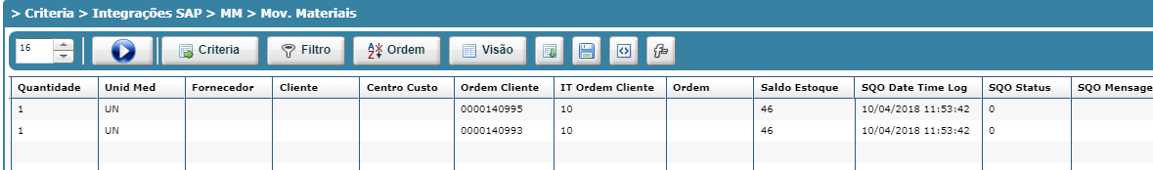

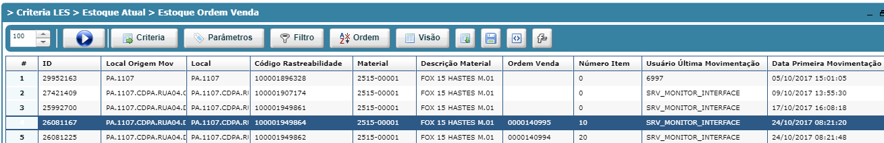

2511-00002 – doc 4917887772

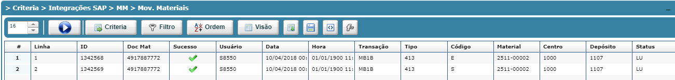

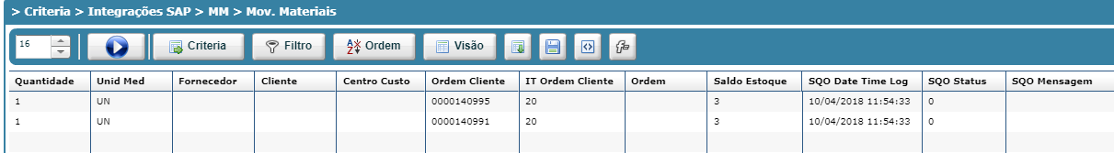

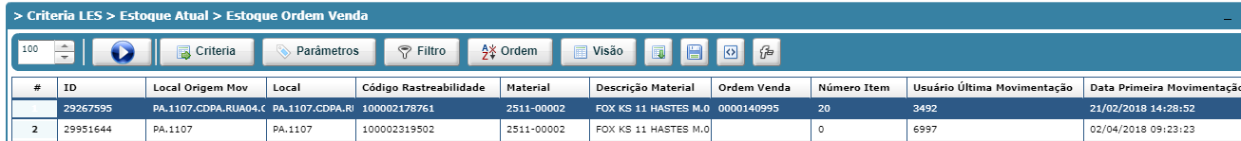

OV 140995

